МИНОБРНАУКИ РОССИИ

Федеральное государственное бюджетное образовательное учреждение высшего образования

НИЖЕГОРОДСКИЙ ГОСУДАРСТВЕННЫЙ ТЕХНИЧЕСКИЙ

УНИВЕРСИТЕТ им. Р.Е.АЛЕКСЕЕВА

Институт радиоэлектроники и информационных технологий

Кафедра информатики и систем управления

__________________________________________________________________

(наименование темы проекта или работы)

ПОЯСНИТЕЛЬНАЯ ЗАПИСКА

к отчету по лабораторной работе

по дисциплине

Информатика и компьютерные технологии

(наименование дисциплины)

РУКОВОДИТЕЛЬ:

________________ ______Савкин А.Е.__ _

(подпись) (фамилия, и.,о.)

СТУДЕНТ:

________________ ____Баранова Д.С.___

(подпись) (фамилия, и.,о.)

______________________

(шифр группы)

Работа защищена «___» ____________

С оценкой ________________________

**Задание к выполнению лабораторной работы № 1**

**Реализация пошаговых блок-схем алгоритмов**

**Вариант 6**

**Задание на лабораторную работу:**

Выясните, на гласную или на согласную букву оканчивается заданное русское слово.

**Цель работы:**

Научиться строить блок-схемы алгоритмов, выполнить задание по варианту.

**Ход работы:**

*Блок-схема основного алгоритма:*

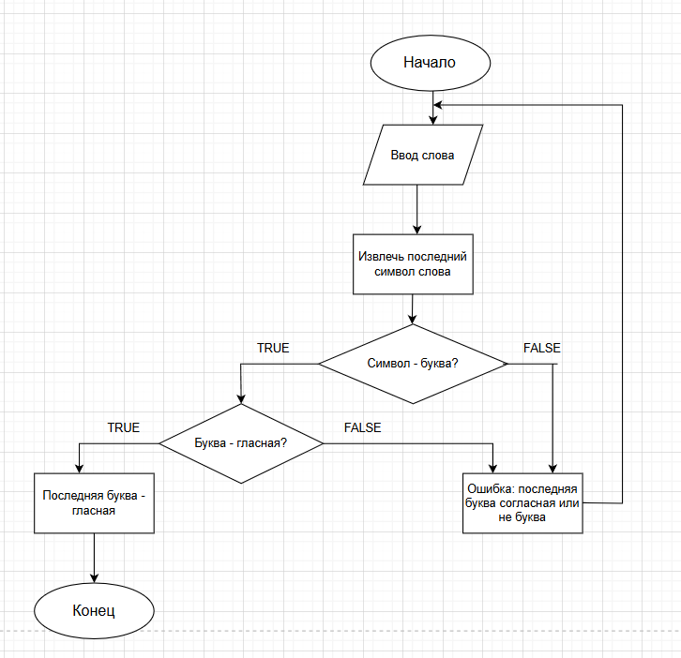

*Алгоритм:*

1. Начало алгоритма.
2. Вводим слово.
3. Извлекается последний символ слова.
4. Проверить, является ли буква гласной: проверятся с набором гласных букв с алфавитом.
5. Если гласная: выводится сообщение «Гласная».
6. Если согласная: выводится сообщение «Ошибка».
7. Если не буква: выводится сообщение «Ошибка».
8. При появлении сообщении «Ошибка» - нужно ввести новое слово.
9. Конец – завершение алгоритма.

**Вывод:**

Научились строить блок-схемы алгоритмов, выполнили задание по варианту.